TEHNISKĀ SPECIFIKĀCIJA Nr. TS 1602.015 v1

Zobenzāģis (darbināms ar akumulatoru)
Nr. | Apraksts | Minimālā tehniskā prasība | Piedāvātās preces konkrētais tehniskais apraksts | Avots | Piezīmes
Vispārīgā informācija
 | Ražotājs (nosaukums, atrašanās vieta). | Norādīt informāciju
 | 1602.015 Zobenzāģis (darbināms ar akumulatoru) | Norādīt pilnu preces tipa apzīmējumu
 | Preces marķēšanai pielietotais EAN kods, ja precei tāds ir piešķirts | Norādīt vērtību
 | Norādīt vai, izmantojot EAN kodu, ražotājs piedāvā iespēju saņemt digitālu tehnisko informāciju par preci (tips, ražotājs, tehniskie parametri, lietošanas instrukcija u.c.) | Norādīt informāciju
 | Parauga piegādes laiks tehniskajai izvērtēšanai (pēc pieprasījuma), darba dienas | Norādīt vērtību
Standarti
 | CE marķējums atbilstoši Eiropas direktīvai 2006/42/EC | Atbilst
Dokumentācija
 | Pielikumā, kā atsevišķs fails iesniegts preces attēls, kurš atbilst sekojošām prasībām:  - ".jpg" vai “.jpeg” formātā;  - izšķiršanas spēja ne mazāka par 2Mpix;  - ir iespēja redzēt visu produktu un izlasīt visus uzrakstus uz tā;  - attēls nav papildināts ar reklāmu. | Atbilst
 | Oriģinālā lietošanas instrukcija sekojošās valodās | LV vai EN
 | EPTA tests (pēc pieprasījuma), darba dienas | Norādīt
Tehniskā informācija
 | Akumulators Li-ion | ≥ 18 V
 | Akumulatora tilpums (akumulators ar pieejamās enerģijas līmeņa indikāciju) | ≥ 4 Ah
 | Akumulatora pilna uzlāde | ≤ 50 min
 | Kustību/triecienu biežums tukšgaitā | ≥ 2.450 min‾¹
 | Zāģa gājiena garums | ≥ 28 mm
 | Trokšņu līmenis | ≤ 100 dB(A)
 | Svars | ≤ 4.5 kg
 | Zāģēšanas dziļums
 | Koks | ≥ 230 mm
 | Metāla profili, caurules | ≥ 110 mm
Obligātā komplektācija
 | Akumulatoru skaits komplektā | 2 gab.
 | Uzlādes ierīce | Iekļauts komplektā
 | Koferis | Iekļauts komplektā
 | Instrumenti asmeņu nomaiņai (ja nepieciešams) | Iekļauts komplektā

Attēlam ir informatīvs raksturs

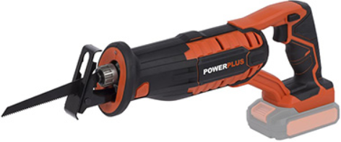

Precīzs avots, kur atspoguļota tehniskā informācija (instrukcijas nosaukums un lapaspuse)
AS “Sadales tīkls” materiālu kategorijas nosaukums un numurs

